2018-2019学年度上学期期末考试
八年级物理试卷
时量60分钟满分100分
一、单选题（本题共36分。每小题给出的选项中，只有一个是正确的，请把正确答案的序号填涂到答题卷相应的位置，写在其它地方的均不给分。每小题选对得3分，错选或未选的得0分。）
1．下列实例中不属于机械运动的是（ ）
A．刘翔正在跨栏比赛B．爱因斯坦在思考问题
C．列车在飞速奔驰D．飞机正在空中飞行
2．如图所示，在探究“声音是由物体振动产生”的实验中，将正在发声的音叉紧靠悬线下的乒乓球，发现乒乓球被多次弹开。这样做的目的是（ ）
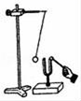
A．使音叉的振动尽快停下来，便于观察
B．延长音叉的振动时间，便于观察
C．把音叉的微小振动转换放大，便于观察
D．使声波被多次反射形成回声，便于观察
3．拿一张硬纸片，把它的一端伸进自行车轮的辐条中间，然后转动车轮，就会听到纸片振动发出的声音．当减慢车轮转速时，你能听到（ ）
A．音调变高 B． 音调变低 C． 响度变大 D． 响度变小
4．关于声现象，下列说法正确的是（ ）
A．声音能在真空中传播
B．声源的振幅越大，音调越高
C．摩托车上装有消声器，是在声源处减弱噪声
D．听诊器是利用声音能传递能量
5．以下措施不能达到减弱噪声目的是（ ）
A． 机场工作人员佩戴有耳罩的头盔B． 街头设置噪声监测仪
C． 高架道路两侧建起透明板墙D． 城市道路上设立禁止鸣笛标志
6．下列关于物态变化的说法中，正确的是（ ）
A． 春天，河里冰雪消融的过程要吸热，是升华现象
B． 秋天，早晨花草上形成露珠的过程要放热，是液化现象
C． 夏天，雪糕周围冒“白气”的过程要放热，是汽化现象
D． 泥土加水后搅拌成泥浆是熔化
7．下列光学现象与规律不相符的是（ ）
A． 小孔成像—-光的直线传播 B． 海市蜃楼——光的折射
C． 湖光镜月—–光的反射 D． 坐井观天—光的折射
8．晚上，小明在教室里通过窗玻璃看到自己的像，而且室内灯光越亮就越清晰，下列对该现象描述正确的是（ ）
A． 像是由光的反射形成的 B． 室外越亮像越清晰
C． 所成的像是实像 D． 人远离窗玻璃像变小
9．下列现象中，不属于光的折射现象的是（ ）
A． 盛有水的碗，看上去碗底变浅了
B． 晴天看见“白云在水中飘动”
C． 一端放入水中的铅笔看起来在水面被折断了
D． 透过一张透明塑料纸上的水珠看到的字放大了
10．我们要观察植物的细胞，应选用（ ）
A． 平面镜 B． 放大镜
C． 显微镜 D． 望远镜
11．2017年11月，深圳北站也终于迎来“刷脸进站”消息，新增设置了16台自助核验闸机，一名客可以在35秒内成功刷验进站，效率比人工核验更高，每台自助验证机上都安装了一个摄像机，当旅客进入“人脸识别区”，大概0.5m处时，摄像机就可以对其面部特征进行快速核对，由此判断，人脸识别系统的摄像机的镜头（ ）
A． 相当于凸透镜，焦距可能是 B． 相当于凸透镜，焦距可能是
C． 相当于凹透镜，焦距可能是 D． 相当于凹透镜，焦距可能是
12．利用透镜可以制成不同功能的眼镜。在图所示的四幅示意图中，表示利用透镜成功矫正远视眼的是 ( )

 | A． | 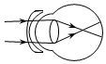 |  | B． | 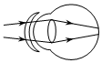 |  | C． | 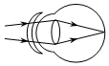 |  | D． | 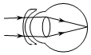

二、填空题（本题共24分，每空2分，把答案填写在答题卷相应的位置）
13．填上合适的单位：同学的身高是16.5______；两枚鸡蛋的质量大约是100____。
14．春节联欢晚会为了打造舞台效果，常用干冰（固态CO₂）在舞台上产生淡淡的白雾，是由于干冰的_____吸热，使周围空气温度降低，空气中的水蒸汽遇冷_____形成的。
15．已知铁的密度是7.9×10³kg/m³，质量为790g的一块正方体的铁，截去一半后，剩余铁块的密度是_______________kg/m³，体积是______ cm³。
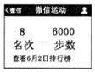
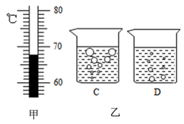
16．在观察水的沸腾实验中，某时刻温度计示数如图（甲）所示，此时温度计的示数为______℃；沸腾时水中气泡的情形为图（乙）中_____图（选填“C”或“D”）
17．如图是小明某次步行后手机“微信运动”功能记录的数据．如果小明此次步行时间是3000s，步长是0.5m，那么他步行的速度是__________m/s；若以手机为参照物，小明是__________的．
18．让一束太阳光通过三棱镜后被分解成各种颜色的光，如果用一个白屏来承接，会形成一条彩色光带，这种现象叫光的__________，在彩色光带外侧有两种看不见的光，用其中一种光照射钞票，可以使钞票的荧光物质发光，这种光叫___________选填“红外线”或“紫外线”。
三、作图与实验探究（22分，其中19题4分，20题12分，21题6分，）
19．①根据平面镜成像特点，画出图甲中物体AB在平面镜MN中成的像。
②图乙中所示，OA’是光线AO的折射光线，大致画出入射光线BO的折射光线。
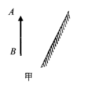
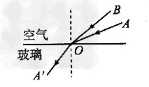
图乙

20．在用光具座研究凸透镜成像规律的实验中：
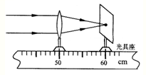
测量凸透镜的焦距如图所示，则该凸透镜的焦距约为________．
将蜡烛、凸透镜、光屏依次从左向右放在光具座上．点燃蜡烛后，调节烛焰、凸透镜、光屏的中心大致在__________________上．
当烛焰距凸透镜时，移动光屏，可在光屏上得到一个倒立的________（填“缩小”或“放大”）的像．拿走光屏，将蜡烛放在原光屏位置处，则此时光屏应放在原先放_________的位置才能成清晰的像，此现象说明凸透镜的光路是________的．
经实验发现，凸透镜成放大像与缩小像的分界点是图中的________处．
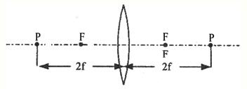
21．某同学在实验室里测量一块形状不规则、体积较大的矿石的密度
（1）在调节天平时指针向右偏,将平衡螺母向_____移动直至天平平衡
（2）当天平平衡时，右盘中砝码和游码的位置如图1所示，矿石的质量是______g．
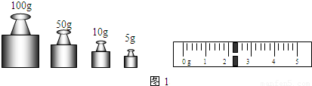

[来源:Z.xx.k.Com]

（3）因矿石的体积较大，放不进量筒，因此他利用一只烧杯，按图2所示的方法进行测量，矿石的体积是______cm³．
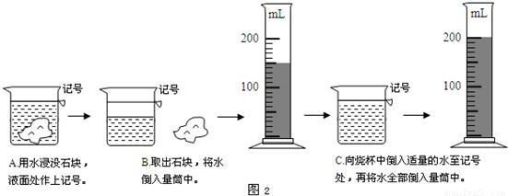

[来源:学科网ZXXK]

（4）矿石的密度约__________________kg/m³，从图A到图B的操作中，将矿石从水中取出时，会有一部分水被带出，致使剩余水的体积____________（选填“增大”、“减小”或“不变”），矿石体积的测量值偏大，会引起矿石密度测量值比真实值______．（选填“偏大”、“偏小”或“不变”）．
四、综合应用题（22题6分，23题12分）
22、小宇的爷爷买了一对钢制健身球，两球相碰能发出悦耳的声音。现测得每个钢球的体积为60cm³，质量为158g。（ρ钢=7.9×10³ kg/m3）
（1）计算说明球是空心的还是实心的
（2）空心体积是多少？

23、一辆汽车驶向山崖隧道，在离山崖445 m处鸣笛，汽车直线向前行驶40m后，司机刚好听到刚才鸣笛的回声，求汽车行驶的速度。（V_{声}=340m/s）

期末八年级物理参考答案
1．B 2．C 3．B 4．C 5．B 6．B 7．D 8．A 9．B 10．C 11．B 12．C
13．分米 克 14．升华 液化 15．7.9×10³kg/m³ 0.5×10⁻³m³ 16． 68 C
17．1；静止 18．色散 紫外线 19．略
20．（1） （2） 同一高度 （3）缩小 蜡烛 可逆 （4）
21 （1）左； （2）m=100g+50g+10g+5g+2.2g=167.2g； （3），V=200cm3-150cm3=50cm3；[来源:学科网]
（4）矿石的密度ρ==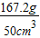=3.344g/cm3，体积变小，矿石密度的测量值偏小；
四计算（22题6分 23题12分 ）
22解：1）假设钢球实心则：
ρ钢=7.9 × 10³ kg/m3=7.9g/cm3
V实=m/ρ钢=158g/7.9g/cm3=20cm3
∵v实<v球=60cm3
∴钢球空心 （其他方法合理可得分）
(2)v空=v球-v实=60cm3-20cm3=40cm3
答：钢球是空心的，空心体积是40cm3.
23)解：
S声=2S-40m=2×445m-40m=850m
t声=s声/v声=850m/340m/s=2.5s
t车=t声=2.5s
v车=s车/t车=40m/2.5s=16m/s
答：汽车的速度是16m/s.

